Протокол № 17
заседания членов Совета Некоммерческого партнерства «Межрегиональное объединение дорожников «СОЮЗДОРСТРОЙ»

г. Москва 28 июля 2010г.

Форма проведения: очная
Присутствовали члены Совета: Кошкин А.А.- президент НП МОД «СОЮЗДОРСТРОЙ, Нечаев А.Ф. – ген. директор ООО «Севзапдорстрой», Хвоинский Л.А. – ген. директор НП МОД «СОЮЗДОРСТРОЙ», Иванова Е.В. – нач. юр. отдела ОАО «Дорисс» - представитель Рощина И.В., Любимов И.Ю. – ген. Директор ООО «СК «Самори», Данилин А.В. – исп. директор ОАО «АСДОР»- - представитель Макеева А.В., Ратников А.Ю. – представитель Лилейкина В.В. (ЗАО «Союз-Лес»), Петров В.Г.. – вице президент Объединения «АСПОР» председатель ЗАО ПП «Устой», Тен С.Ю. – генеральный директор ЗАО «Труд», Малов А.С. Президент Объединения «АСПОР»

Повестка дня:

1. Рассмотрение заявлений членов СРО НП МОД «СОЮЗДОРСТРОЙ» по выдаче свидетельств о допуске к работам, которые оказывают влияние на безопасность объектов капитального строительства, согласно нового Перечня видов работ, утвержденного Приказом № 624 Минрегионразвития России от 30.12.2009г;

2. Рассмотрение заявлений членов СРО НП МОД «СОЮЗДОРСТРОЙ» о выдаче дополнительных видов работ, которые оказывают влияние на безопасность объектов капитального строительства, согласно нового Перечня видов работ, утвержденного Приказом № 624 Минрегионразвития России от 30.12.2009г.

Первый вопрос: Слушали генерального директора НП МОД «СОЮЗДОРСТРОЙ Хвоинского Л.А. – согласно поступившим в адрес Партнерства заявлений членов СРО НП МОД «СОЮЗДОРСТРОЙ» о выдаче свидетельств о допуске к работам, которые оказываю влияние на безопасность объектов капитального строительства, согласно нового Перечня видов работ, утвержденного Приказом № 624 Минрегионразвития России от 30.12.09г. и на основании заключения комиссии, по рассмотрению заявлений и документов членов СРО НП МОД «СОЮЗДОРСТРОЙ», предлагаю выдать свидетельства о допуске по заявленным видам работ, которые оказывают влияние на безопасность объектов капитального строительства, согласно нового Перечня
видов работ, утвержденного Приказом № 624 Минрегионразвития России от 30.12.09г следующим членам Партнерства: ООО «Стройсервис», ООО «Деформационные швы и опорные части», ООО "Мордовдорстрой", ООО "Домос", ЗАО "Аква-Т", ФГУП «Свердловскавтодор», ООО "ВЛАДИМИР", ООО «Российско-Казахстанское совместное предприятие Производственно-коммерческая фирма "МОСТОСТРОЙ", ОГУ "Орловский областной государственный заказчик", ООО "Камдорстрой Амур", ОАО "Подольское дорожное ремонтно-строительное управление", ГУП Алтайского края "Новоалтайское дорожно-строительное управление № 7", ООО СПФ "ДорСтройРемонт", ООО "Таганка Мост", ГУП Московской области "Лабораторно-исследовательский центр", ООО "Дорстройсервис".

Решили: выдать свидетельства о допуске по заявленным видам работам, которые оказывают влияние на безопасность объектов капитального строительства, согласно нового Перечня видов работ, утвержденного Приказом № 624 Минрегионразвития России от 30.12.09г следующим членам Партнерства: ООО «Стройсервис», ООО «Деформационные швы и опорные части», ООО "Мордовдорстрой", ООО "Домос", ЗАО "Аква-Т", ФГУП «Свердловскавтодор», ООО "ВЛАДИМИР", ООО «Российско-Казахстанское совместное предприятие Производственно-коммерческая фирма "МОСТОСТРОЙ", ОГУ "Орловский областной государственный заказчик", ООО "Камдорстрой Амур", ОАО "Подольское дорожное ремонтно-строительное управление", ГУП Алтайского края "Новоалтайское дорожно-строительное управление № 7", ООО СПФ "ДорСтройРемонт", ООО "Таганка Мост", ГУП Московской области "Лабораторно-исследовательский центр", ООО "Дорстройсервис".

Голосовали:
За - 10 , против - нет, воздержался - нет.

Второй вопрос: Слушали генерального директора НП МОД «СОЮЗДОРСТРОЙ Хвоинского Л.А. – согласно заключению комиссии, по рассмотрению заявлений и документов членов СРО НП МОД «СОЮЗДОРСТРОЙ» о внесении изменений в Свидетельство о допуске к видам работ, которые оказывают влияние на безопасность объектов капитального строительства, согласно нового Перечня видов работ, утвержденного Приказом № 624 Минрегионразвития России от 30.12.09г. предлагаю внести изменения в Свидетельство о допуске к видам работ, которые оказывают влияние на безопасность объектов капитального строительства следующим организациям – членам Партнерства: ООО «СДС Аран», ООО «Спецсервис-Регион», ГУП «Удмуртское автодорожное предприятие», ЗАО «Строймостмонтаж», ООО «Стройсервис», ОАО «Севкавдорстрой», ООО "ДорСпецСервис-С", ЗАО "Волгоспецстрой", ООО "Воддорстрой", ООО "Капиталстрой", ООО "Виадук", ЗАО "Камдорстрой АВИА", ООО "Ремцентрстрой 2002", ЗАО ДСПМК "Сызранская", ООО "ПосадАвтоМост", ФГУП "ЗащитаИнфоТранс Министерства транспорта Российской Федерации", ФГУ "Волго-Балтийское бассейновое управление водными путями и судоходством", ООО "СлавДорСтрой", ЗАО "Каскад-Телеком", ОАО «Сибмост», ООО «Строймагистраль», ООО «Икат-Плюс».

Решили: Внести изменения в Свидетельство о допуске к видам работ, которые оказывают влияние на безопасность объектов капитального строительства, согласно нового Перечня видов работ, утвержденного Приказом № 624 Минрегионразвития России от 30.12.09г, следующим членам Партнерства: ООО «СДС Аран», ООО «Спецсервис-Регион», ГУП «Удмуртское автодорожное предприятие», ЗАО «Строймостмонтаж», ООО «Стройсервис», ОАО «Севкавдорстрой», ООО "ДорСпецСервис-С", ЗАО "Волгоспецстрой", ООО "Воддорстрой", ООО "Капиталстрой", ООО "Виадук", ЗАО "Камдорстрой АВИА", ООО "Ремцентрстрой 2002", ЗАО ДСПМК "Сызранская", ООО "ПосадАвтоМост", ФГУП "ЗащитаИнфоТранс Министерства транспорта Российской Федерации", ФГУ "Волго-Балтийское бассейновое управление водными путями и судоходством", ООО "СлавДорСтрой", ЗАО "Каскад-Телеком", ОАО «Сибмост», ООО «Строймагистраль», ООО «Икат-Плюс».

Голосовали:
За - 10 , против - нет, воздержался - нет.

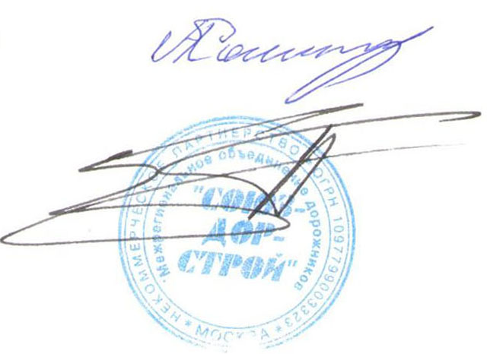
Председатель Собрания А.А. Кошкин

Секретарь Собрания П.Л. Суханов

